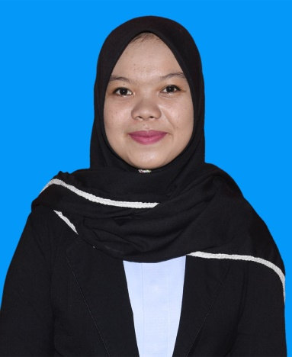
RIWAYAT HIDUP
Evi Radiah Fitri, dilahirkan pada tanggal 12 Oktober 1996 di Singkil, Kabupaten Aceh Singkil, Aceh. Anak pertama dari pasangan suami istri Asradin dan Syakdiyah. Mulai menduduki bangku sekolah pada tahun 2001 di SD Negeri Sukamakmur. Pada saat menduduki bangku sekolah di SD saya pernah mengikuti beberapa lomba yaitu lomba senam, lomba jalan santai dan mengkuti karnaval budaya se SD di Kabubapetn Aceh Singkil. Saya menyelesaikan pendidikan di SD pada tahun 2007. Kemudian melanjutkan pendidikan di Madrasah Tsanawiyah Negeri (MTSN) Singkil. Pada saat sekolah di MTSN saya mengikuti beberapa organisasi yaitu organisasi Palang Merah Remaja (PMR) dan saya tamat pada tahun 2010. Pendidikan Menengah Atas (SMA) pada tahun 2010 di Madrasah Aliyah Negeri (MAN) Singkil. Saat sekolah di MAN Singkil saya mengikuti organisasi Rohani Islam (Rohis) dan tamat pada tahun 2013. Pada tahun 2013 penulis melanjutkan pendidikan di Universitas Negeri Makassar Jurusan Pendidikan Guru Sekolah Dasar (PGSD) Fakultas Ilmu Pendidikan khususnya melalui Program Pendidikan Profesi Guru Terintegrasi (PPGT). Saya melalui 4 semester pekuliahan di Kampus V UPP PGSD Pare-pare. Pada saat saya kuliah di Kampus V UPP PGSD Pare-pare saya banyak mengikuti lomba. Lomba baca puisi dan mendapatkan juara 2, mengikuti lomba cerdas cermat dan lomba debat se kampus V UPP PGSD Pare-pare. Setelah itu kami di pindahkan ke kampus Makassar. Disini saya banyak mengikuti kegiatan-kegiatan kampus. Seperti mengikuti seminar nasional maupun seminar internasional, mengikuti kegiatan Khursus Mahir Dasar (KMD), Bilingual Meeting Class (BMC), Unit Kesehatan Sekolah (UKS) dan saya tergabung dalam Marching Band Gita Suara PGSD sebagai Colour Guad atau penari, pernah sebagai Mc diacara ramah tamah dan saya pernah mengikuti lomba baca puisi tingkat Universitas Negeri Makassar.

